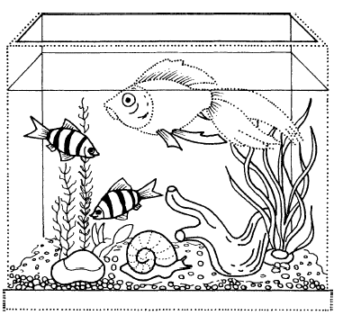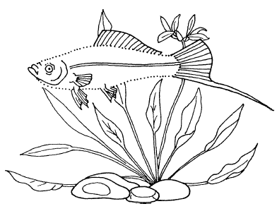
К нам из сказки приплыла, Эта рыбка-меченосец Длинный острый хвостик носит.
Там царицею была.
Рыбка эта не простая,
Рыбка эта...

АКВАРИУМНЫЕ РЫБКИ. Обведи аквариум. Обведи и раскрась золотую
рыбку. Запомни, как она выглядит. Обведи и раскрась травинки - водоросли.
Дорисуй и раскрась улитку. Нарисуй ещё трёх улиток. Жёлтым
карандашом раскрась песок на дне, голубым карандашом — воду.

АКВАРИУМНЫЕ РЫБКИ. Рассмотри картинку, послушай стихотворение.
Покажи, где у меченосца туловище, голова, хвост, плавники. Дорисуй
рыбку по точкам. Раскрась водоросли и камни. Не забудь нарисовать
голубым карандашом воду вокруг рыбки.

рыбы

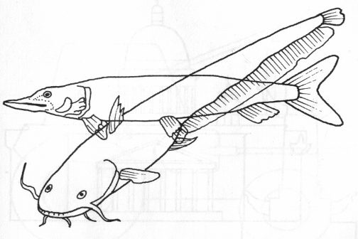

Хвостом виляет, Зубаста, а не лает

Отгадай загадку. Раскрась отгадку. А ещё какая рыба здесь нарисована?

ШКОЛЬНЫЕ ПРИНАДЛЕЖНОСТИ

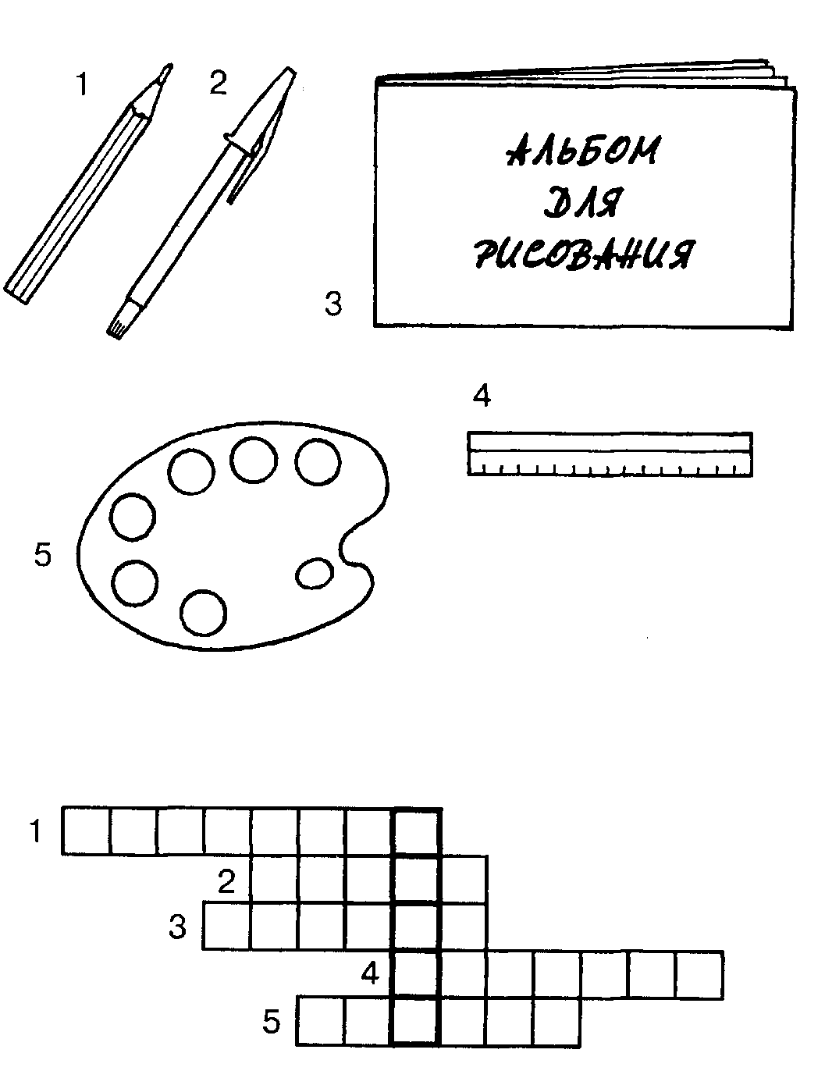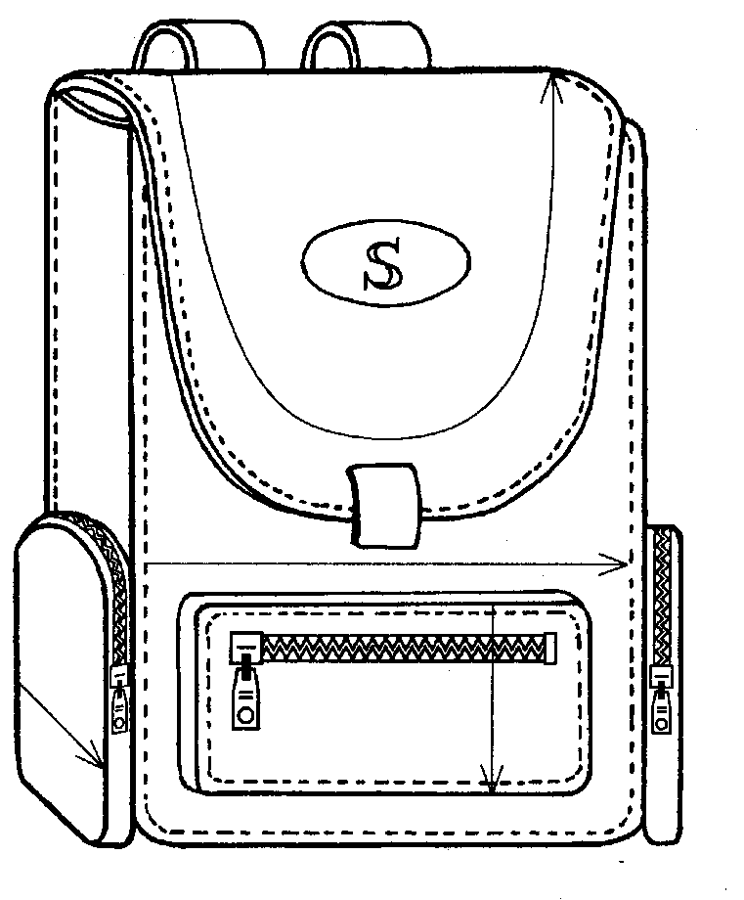

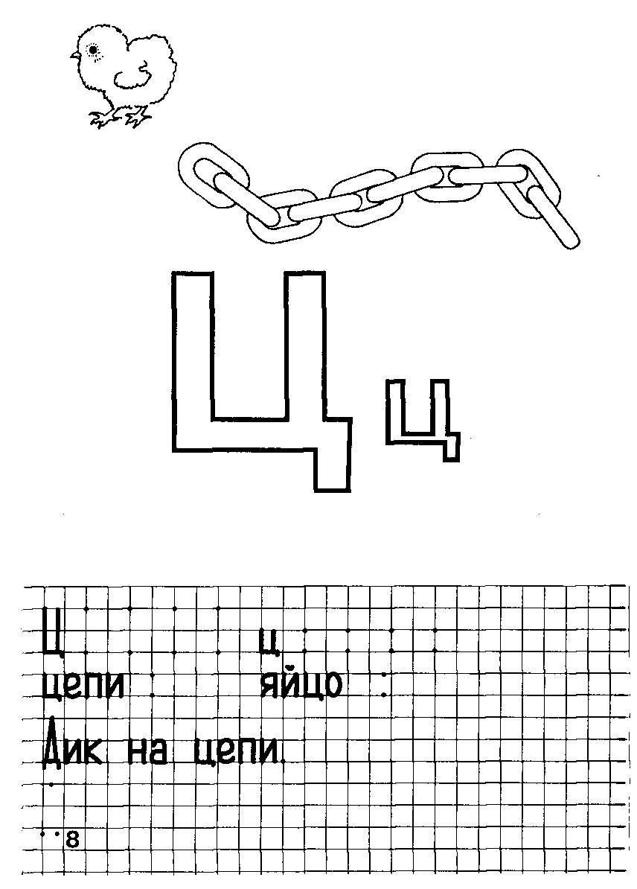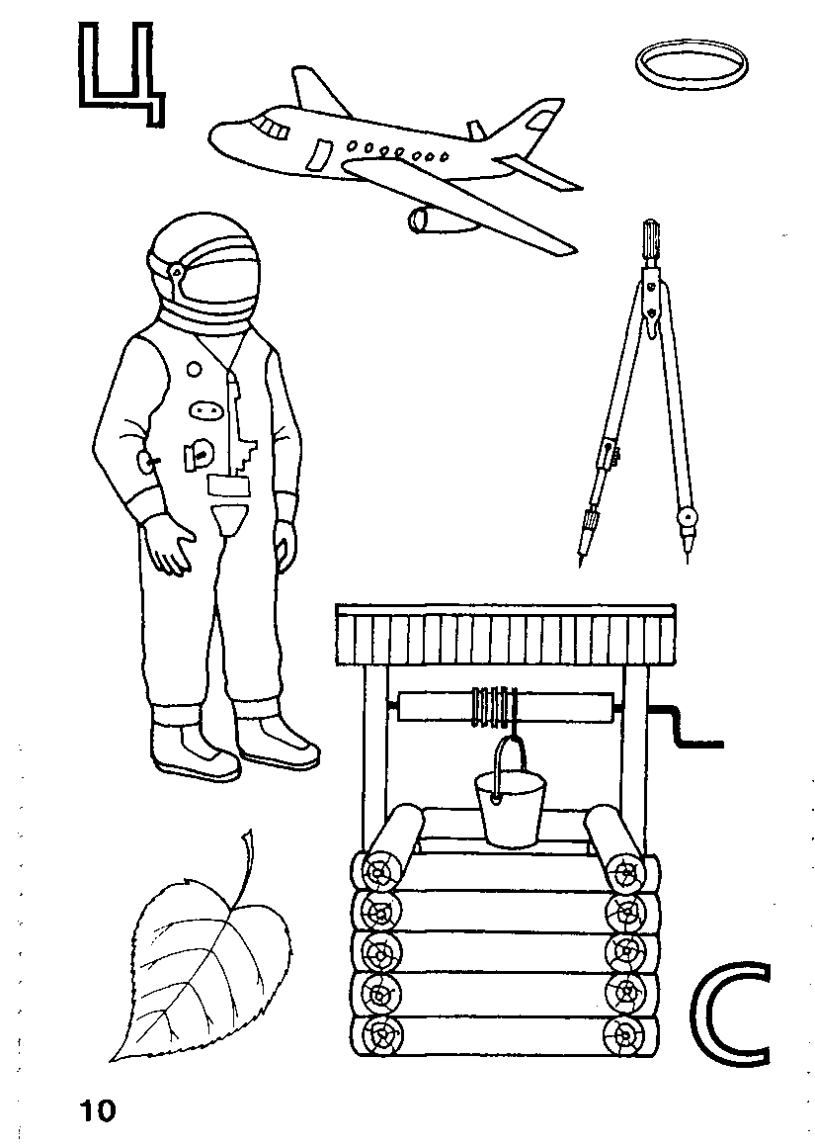
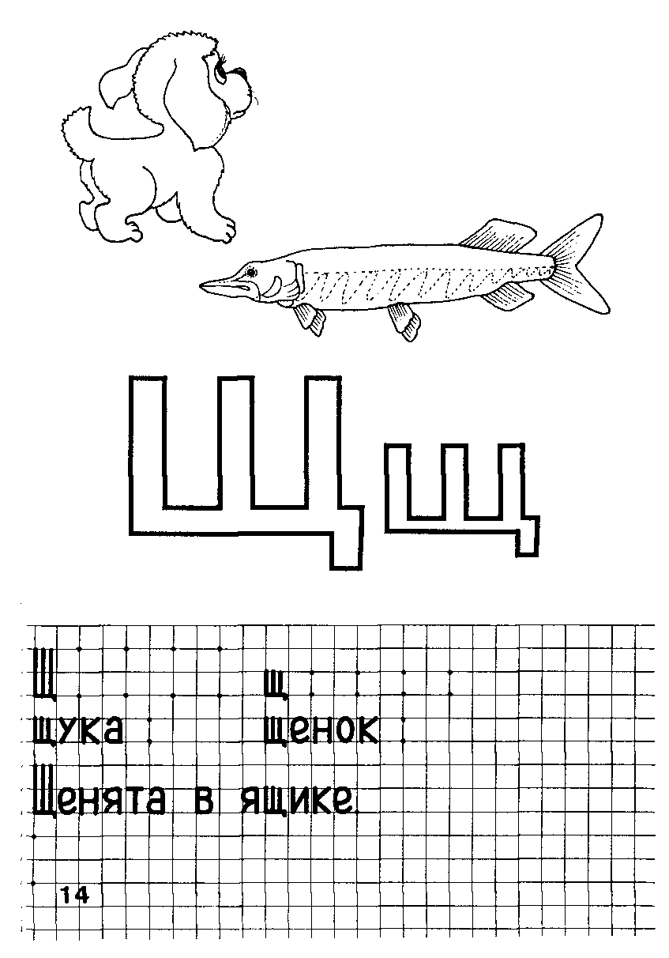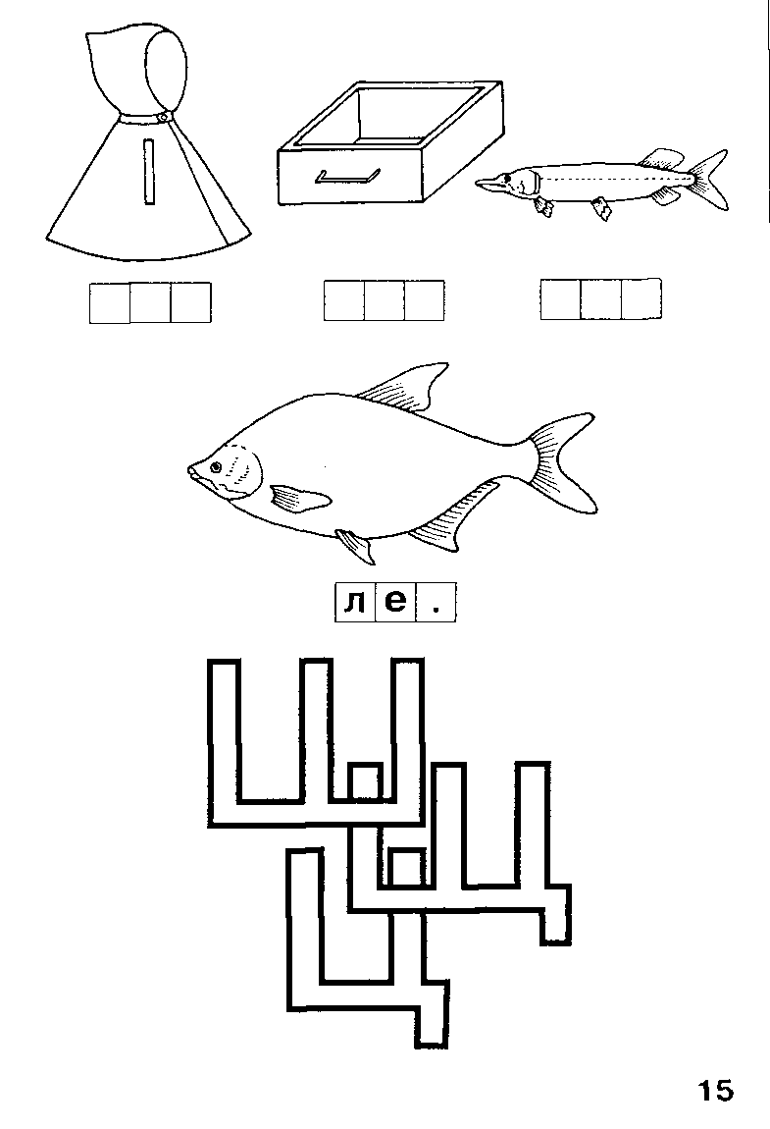

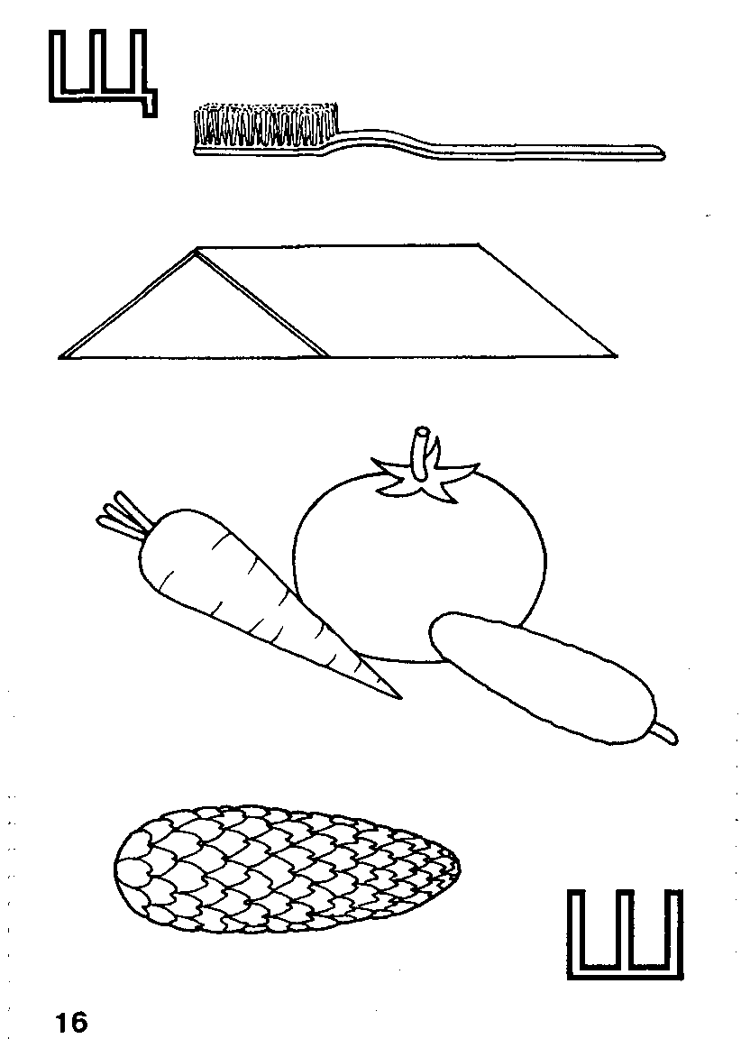

Формирование временных представлений
Времена года, месяцы

Формирование временных представлений
Части суток, Дни недели

Формирование временных представлений
Часы. Определение времени.

Формирование пространственных представлений

Развитие наглядно-образного мышления
Разрезные картинки из 5-6 частей.
«Посуда»

Развитие наглядно-образного мышления
Разрезные картинки из 4-6 частей.
«Профессии»

Развитие наглядно-образного мышления
Разрезные картинки из 5-6 частей.
«Одежда»

Развитие наглядно-образного мышления
Разрезные картинки из 6 частей.
«Домашние животные»

Развитие наглядно-образного мышления
Разрезные картинки из 6-7 частей.
«Домашние птицы»

Развитие наглядно-образного мышления
Разрезные картинки из 3-4 частей.

Развитие наглядно-образного мышления
«Собери матрешку»

Развитие наглядно-образного мышления
«Снеговик»

Развитие образно-логического мышления
«Что лишнее?»

Развитие образно-логического мышления
«Последовательность событий из 4-х»

Развитие образно-логического мышления
«Залатай коврик»

Развитие образно-логического мышления
«Классификация»

Развитие образно-логического мышления
«Подбери пару по смыслу»
Развитие образно-логического мышления
«Последовательность событий из 3-х»

«Буквы»

«Цифры»

ФЭМП
Сравнение предметов
по величине, высоте, ширине.

ФЭМП
Соотнесение количества предметов с цифрой в пределах 5

ФЭМП
Соотнесение количества предметов с цифрой в пределах 10

ФЭМП
Сравнение множеств

Подготовка к грамоте
Карточки для звукового анализа слов

Подготовка к грамоте
Определение 1, последнего звука в слове, местоположение звука

Подготовка к грамоте
Нахождение слова с заданным звуком

Подготовка к грамоте
Составление предложений по схеме

Подготовка к грамоте

Развитие восприятия и внимания
«Наложенные изображения»
«Корректурные пробы»

Развитие внимания
«Найди отличия»

Развитие внимания

ФЭМП
Решение примеров,
составление задач

